3
2
1
4
5
6
7
I.

II.

1) Сумма трех углов параллелограмма равна 252⁰. Найти углы параллелограмма.
2) Найти углы параллелограмма.
B
C
40⁰
35⁰

A
D
50⁰
B
A
C
D
а) б)

3) Найти периметр параллелограмма.

а) б)
B
A
D
C
P
4
1
A
B
C
D
E
2
5

4) На доске нарисовали параллелограмм и провели его диагонали. Затем часть рисунка стёрли, оставив только: а) сторону и не принадлежащую ей вершину; б) диагональ и не принадлежащую ей вершину; в) соседние вершины и точку пересечения диагоналей параллелограмма. Восстановите рисунок.

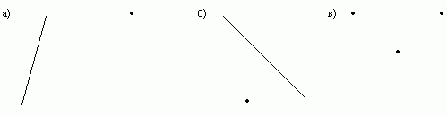

5) Дан четырехугольник MNOP, у которого MN||OP, ‌‌MN=OP. Докажите, что MNOP – параллелограмм.
6) Дан четырехугольник MNOP, у которого ‌‌MN=OP, NO=MP. Докажите, что MNOP – параллелограмм.
7) Дан четырехугольник MNOP, точка К – точка пересечения его диагоналей, причем NK=PK, MK=OK. Докажите, что MNOP – параллелограмм.

